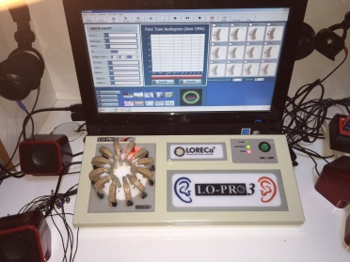
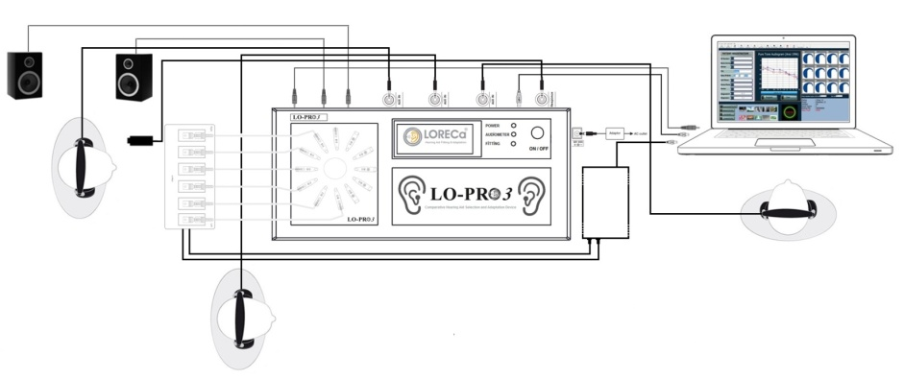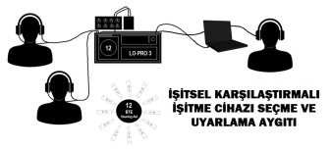

İŞİTSEL KARŞILAŞTIRMALI İŞİTME CİHAZI SEÇME VE UYARLAMA AYGITI

ÜRÜN KODU:TR-003

Kullanıcı Kılavuzu (TR)

İnstallation Guide (ENG)

© 2015LO-PRO 3, Doğuş Medikal Tic.ve San.Ltd.Şti.Tüm hakları saklıdır.

Telif hakkı uyarısı
Bu belge veya programın hiçbir kısmı Doğuş Medikal Tic.ve San.Ltd.Şti’nin yazılı izni alınmadan çoğaltılamaz, bir kurtarma sistemindesaklanamaz veyahangi biçimde ve elektronik, mekanik,fotokopi yoluyla, kayıt yoluyla veyabaşka türlü, hangi şekilde olursa olsunaktarılamaz.

Telif hakkı© 2015, Doğuş Medikal Tic.ve San.Ltd.Şti.,
Yayınlanmayeri: Türkiye yayınlayan Doğuş Medikal Tic.ve San.Ltd.Şti.,Türkiye
Bu kılavuzdaki tümbilgiler, resimlerve teknik özellikler için, yayınlama sırasındamevcut olan son ürün bilgilerine dayalıdır. Doğuş Medikal Tic.ve San.Ltd.Şti. her an,önceden haber vermeksizin değişiklikyapma hakkı saklıdır.

Sürüm tarihi
2015-27-07

Teknik destek
Lütfen tedarikçinizle irtibatageçin.

İÇİNDEKİLER

- Kılavuz hakkında 1
- Cihaz Tanımı, Kullanım amacı 1
- LO-PRO 3 ambalajını açma 1
- Kurulum ve Uyulması gereken Önlemler 1
- Lo-Pro aksesuarların tanıtılması ve bağlanması 1
- LO-PRO 3 Aygıtını çalıştırma 1
- LO-PRO 3 Açılış ve Arayüz kullanımı 1
- Teknik Özellikler 1
- Servis,temizlik,kalibrasyon 1
- Genel İkaz Notları 1
- Garanti Kapsamı 1
- Garanti Belgesi 1
- Üretici,teknik Destek 1

Bu Kılavuz Hakkında

Bu kılavuz LO-PRO 3işitsel karşılaştırmalı işitme cihazı seçme ve uyarlama aygıtının kullanıma hazırlanması ve kullanımı hakkında kullanıcıya yönelik yönergeleri içermektedir.

Tipografik kurallar

İkaz, Dikkat ve Notların kullanımı

Güvenlik nedenleriyle ve cihaz ve/veya yazılımın uygun kullanımı için bu kullanma kılavuzu İkazlar, Dikkat ibareleri veNotlar içerir. Bu başlıklar aşağıdaki gibi kullanılır:

İkaz • Kullanıcı veya hasta açısından ölüm ya da ciddi yaralanma riski olduğunu gösterir.
Dikkat •Kullanıcı veya hasta açısından yaralanma ve cihaz veya veri için zarar riski olduğunu belirtir.
Not• Özel dikkat sarf etmeniz gerektiğini belirtir.

Uyarı ! Elektrik çarpma riskini ortadan kaldırmak için bu donanım sadece koruyucu topraklama ile birlikte bir besleme şebekesine bağlanabilir.

Dikkat ! LO-PRO 3 aygıtına ait olmayan ekleme bir kulaklık ve parçayı asla kullanmayınız (Tıbbi cihazlar direktifi 12.madde)

Not : LO-PRO 3 aygıtınızın her yıl bakımını mutlaka yaptırınız.

Dikkat ! Doğrudan temas halinde bulunan parçaların (örneğin:Kulaklık Yastıkları) her hastada bir dezenfekte edilmelidir.

Dikkat !Elektrikli ve elektronik atıklar tehlikeli maddeler içerirler.Bu nedenle bu tür atıkları belediye atıklarıyla birlikte atmayınız.

1. Cihaz tanımı

Bilindiği gibi İşitme kaybı tanısı konulmuş, işitme kayıplı bireylere doğru işitme cihazıseçilmesi hem tıbbi, hem de sosyal açıdan hastanın hayatını kolaylaştırmaktadır.İşitme sağlığı alanında ,Geleneksel işitme cihazı seçme yöntemlerini daha da modernleştiren ve işitme cihazı seçme süresini kısaltan ,işitme cihazı satış ve uygulama merkezleri ve kulak burun boğaz kliniklerinde kullanılmak üzere geliştirilmiş yenilikçi bir üründür.

LO-PRO 3İşitsel karşılaştırmalı işitme cihazı seçme ve uyarlama aygıtı, PC tabanlı yazılım destekli arayüzü aracılığıyla, dairesel işitme cihazı paneline yerleştirilen birbirinden farklı özelliklere sahip 12 adet işitme cihazının aynı anda denenerek gerçekçi işitme etkisinin yakalanması amacıyla ve bir işitme cihazından diğer işitme cihazına geçişte kulağın dinamik alanına en iyi uyum sağlayan işitme cihazının seçiminde ve denenen İşitme cihazlarından hangisinin daha faydalı olduğu konusunda hem uygulayıcının (odyometrist veya odyolog’un) , işitme kayıplı kişinin kolayca karar vermesini gerçekleştiren işitme sağlığı alanında kullanılmak üzere dizayn edilmiş komple bir çözümdür.

işitme cihazı denemesi ve seçimigeleneksel metod’da el yöntemi ile yapıldığı için zaman kaybına sebep olduğu gibi ayrıca deneme süresinin uzun olması ekonomik biryük getirmektedir. İşitme cihazı seçimi esnasında yapılan en tipik hatalardan biride cihazın sessiz ortamda denenerek seçilmesidir. İşitme testlerinin ve denemelerinin yapıldığı ortamlar sessizdir ancak günlük yaşamda böylesine izole ortamlarda bulunmayız.LO-PRO 3İşitsel karşılaştırmalı işitme cihazı seçme ve uyarlama aygıtı,Çeşitli akustik çevreler oluşturarak işitme performansını işitme cihazı ile anlamada etkin bir çözüm ve kolaylık sağlar.Amaç çevresel gürültüye rağmen iyi bir işitmenin sağlanması ve konuşmaları ayırt edebilmektir.

LO-PRO 3İşitsel karşılaştırmalı işitme cihazı seçme ve uyarlama aygıtı, İşitme cihazı uygulayıcılarının sıklıkla karşılaştığı sorunlarıdaçözmektedir.Genelde işitme cihazı önerirken ve önerilen cihazı denerken uygulayıcılardaha kaliteli ve pahalı dijital işitme cihazlarının avantajlarını ve faydalarını anlatırlarken de aşırı reklamsal davranırlar ve işitme kayıplı kişide uygulayıcıya karşı bir güvensizlik ve hoşnutsuzluk meydana getirirler. İşitme cihazı seçimi ve denemesi sıklıkla güven azlığı ve şüphecilikle oluşan uzun bir prosedüre dönüşür.LO-PRO 3İşitsel karşılaştırmalı işitme cihazı seçme ve uyarlama aygıtı, bu türden olumsuzluklarıda ortadan kaldıran modern bir çözümdür.

2. Kullanım amacı

LO-PRO 3İşitsel karşılaştırmalı işitme cihazı seçme ve uyarlama aygıtı, PC tabanlı yazılım destekli arayüzü ile uygulayıcı ve işitme kayıplı kişiye birçok kolaylıklar sağlayan komple bir çözüm olupaşağıda belirtilen olumsuzlukları çözmeyi amaçlamaktadır.
- İşitme cihazlarından hangisinin daha faydalı olduğu konusunda hem uygulayıcının (odyometrist veya odyolog’un) ,hemde işitme kayıplı kişinin kolayca karar vermesini gerçekleştirmektir.
- işitme kayıplı kişinin deneyeceği işitme cihazı sayısının arttırılması ve İşitme cihazı (HA) veya hybrid (CA+HA) işitme cihazlarının bir kulakta veya her iki kulakta farklı kombinasyonlarda (BTE Kulak arkası (Sağ Kulak)-İTE Kulak içi (Sol Kulak) ,(İTC Konka içi (Sağ Kulak)-CİC Kanal içi (Sol Kulak),ve benzeri sonsuz kombinasyon uygulayarak en doğru işitme cihazının seçilmesini sağlamaktır.
- Hafif,orta,orta-ileri,ileri derece işitme kayıbı bulunan yetişkin ve çocuk bireylerin sağ ve sol kulağına farklı güç ve özelliklere sahip işitme cihazlarının aynı anda denemesinin yapılmasını sağlamaktır.
- LO-PRO 3 ,KullanıcıArayüz Yazılımı sayesinde, PC üzerinden gerçek zamanlı olarak seslerin sunulması ve sunulan seslerin işitme cihazından geçtiği şekilde çıkışta hiç bir kayba ve eklemeye uğramadan kulaklığa iletilmesiyle, işitsel karşılaştırma metodu ile en mükemmel ses kalitesi üreten işitme cihazının seçilmesini sağlamaktır.

- LO-PRO 3 ,KullanıcıArayüz Yazılımı sayesinde,İşitme cihazı denemesi verilerinin, işitme kayıplı kişiye ait odyogram bilgilerinin kayıt altına alınması ve çıktı alınmasına imkan sağlamasıdır.

3. Ambalajı açma

1. LO-PRO 3işitsel karşılaştırmalı işitme cihazı seçme ve uyarlama aygıtıambalajını dikkatli açınız.Cihaz ve aksesuarları ambalajından çıkardığınızda, teslim edildiği paket ve diğer malzemelerini saklamak iyi bir fikirdir. Aygıtı servise göndermeniz gerekirse, orijinal paket nakliye, vb. sırasında hasara karşı koruma sağlar.

2. Olası hasarlara karşı LO-PRO 3işitsel karşılaştırmalı işitme cihazı seçme ve uyarlama aygıtını gözle kontrol edin.Hasar meydana gelmişse aygıtı çalıştırmayın. Destek için yerel distribütörünüz ile temas kurun.

3. Gerekli tüm parçaları ve aksesuarları aldığınızdan emin olmak için ambalaj listesini kontrol edin. Eğer ambalajınızeksikse distribütörünüz ile temas kurun.

LO-PRO 3,işitsel karşılaştırmalı işitme cihazı seçme ve uyarlama aygıtının ambalajında şunlar bulunur:

Ürün |  | Miktarı | Referans No
LO-PRO 3,işitme cihazı seçme ve uyarlama aygıtı |  | 1 Adet | 55001
LO-PRO 3 ,KullanıcıArayüz Yazılımı (CD Kurulum) | 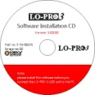 | 1 Adet | 55002
LO-PRO 3 ,Flexi PCB Pil kontak (10A,312,13,675) | 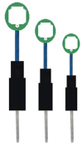 | 1 Set (12) | 55003
LO-PRO 3 ,Ses Giriş Bağlantı Aparatı |  | 1 Set (12) | 55004
LO-PRO 3 , Ses Girişi İptal Aparatı (Metal Nut) |  | 1 Set (12) | 55005
LO-PRO 3 ,Güç (Power) Adaptörü | 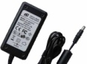 | 1 Adet | 55006
X-PRO işitme cihazı kablo çoğaltıcı (12 Kablo Bağ.) | 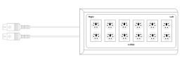 | 1 Adet | 55007
LO-PRO 3 , Kurulum ve Kullanma Kılavuzu | 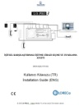 | 1 Adet | 55008
LO-PRO 3 , Hasta cevap Butonu | 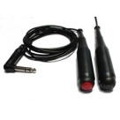 | 1 Adet | 55008

LO-PRO 3,işitsel karşılaştırmalı işitme cihazı seçme ve uyarlama aygıtı talebe bağlı harici aksesuarlar;
Ürün |  | Miktarı | Referans No
Kulaklık (Kalitesi isteğe bağlı) | 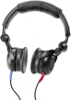 | 3 Ad | 55010
Hoparlör (Oda içinde Çevresel Sesler için) |  | 4> Ad | 55011
İşitme Cihazı Programlama Birimi (USB-Hi-PRO) | 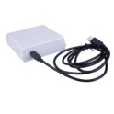 | 1 Ad | 55012
İşitme Cihazı Programlama Kablosu (BTE,İTE,CİC,IC) | 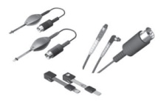 | 1> Ad | 55013
İşitme Cihazı Pili (10A,312,13,675) | 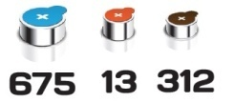 | 1> Ad | 55014

LO-PRO 3işitsel karşılaştırmalı işitme cihazı seçme ve uyarlama aygıtı; PC Kullanıcı Arayüz Yazılımı (CD Kurulum),Flexi PCB Pil kontak (10A,312,13,675), Ses Giriş Bağlantı Aparatı ,Ses Giriş İptal (Kapama) Aparatı ,X-PRO işitme cihazı kablo çoğaltıcı (12 Kablo Bağ.),işitsel karşılaştırmalı işitme cihazı seçme ve uyarlama aygıtı ,Bir adet Kulaklık ve Kullanma Kılavuzu’ndan oluşmaktadır.LO-PRO 3,işitsel karşılaştırmalı işitme cihazı seçme ve uyarlama aygıtı ‘nda kullanılan diğer harici aksesuarlar,ayrıca ücrete mukabil temin edilmektedir.

4. Kurulum ve Uyulması gereken Önlemler

LO-PRO 3,işitsel karşılaştırmalı işitme cihazı seçme ve uyarlama aygıtı uygun bir masaya yerleştirilir. Kullanma klavuzunda belirtilen sıralamaya göre sizin yapmanız gereken tek şey yönergeleri takip ederek uygulamaktır.

Programlarımızın verimli çalışabilmesi için, tavsiye edilen sistem özellikleri aşağıdadır.
Pentium IV 2.0 ve üstü işlemci, Windows XP, Vista, Windows 7 işletim sistemi(1 GB - 32 bit ve 2 GB - 64 bit), (Windows XP ve üzeri işletim sistemleri önerilir) 512 MB Ram, 1 GB boş disk alanı

LO-PRO 3 Yazılım kurulumu (CD ile kurulum)
Bu dökümanda LO-PRO 3 kurulumu için yapılması gerek işlemler konusunda hangi sıralamanın izleneceğine yönelik detaylar yer almaktadır. LO-PRO 3 programlarının yüklemesi için kullanılacak, setup dosyaları ayrıca www.dogus medikal.com.tr adresinden indirilerek de yapılabilmektedir.
CD kurulum dosyasını açınız ve kuruluma başlayınız.
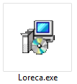  SİMGE 'ye tıklayın veyapılandırmayı tamamlayanakadar talimatları adım adımizleyin.  Şekil 1: Kurulum başlangıcı | 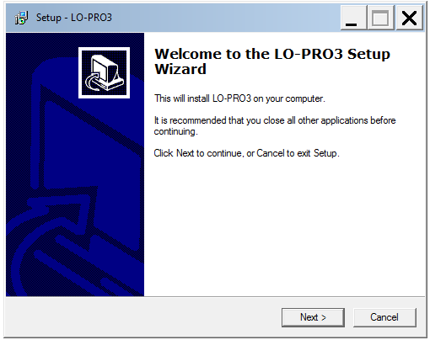  İLERİ 'a tıklayın veyapılandırmayı tamamlayanakadar talimatları adım adımizleyin.  Şekil 2: Kurulum İzni

İLERİ 'a tıklayın veyapılandırmayı tamamlayanakadar talimatları adım adımizleyin.  Şekil 3: Kurulum dizini Seçme | İLERİ 'a tıklayın veyapılandırmayı tamamlayanakadar talimatları adım adımizleyin.  Şekil 4: Başlat Menü dosyasını Seçme

İLERİ 'a tıklayın veyapılandırmayı tamamlayanakadar talimatları adım adımizleyin.  Şekil 5: Ek görev Seçiniz | Yükle’ye tıklayın veyapılandırmayı tamamlayanakadar talimatları adım adımizleyin.  Şekil 6: Yüklemeye Hazır

Yüklemedevam etmektedir,işlemsona erene kadar bekleyiniz.  Şekil 7: Kurulum ilerleme | Bitti,Bilgisayarınız yeniden başlatılacaktır.  Şekil 8: Kurulum bitti.

Bağlantı testinden hata mesajı dışında aldığınız tüm yanıtlar sistemin çalışır durumda olduğunu gösterir. Yüklediğiniz dizinden LO-PRO3 Programını çalıştırınız. Windows Vista ve Windows 7 işletim sistemlerinde programı yönetici olarak çalıştırmanız gerekmektedir, bunu programın üzerine gelip sağ tıklayarak yönetici olarak çalıştır diyerek yapabilirsiniz.

LO-PRO 3’te kaydedilen hasta kayıtları Exel (.xls) formatında kaydolmaktadır.Düzenli olarak her ay yedek almayı unutmayınız.Sistem yükseltildiğinde yerel diskteki tüm veriler silinir. Yükseltme öncesinde lütfen önemli bilgileri yedekleyin. Yükseltme sonrasında disk bölümü ilk defa başlatıldığında, önceden yüklenmiş yazılımlar yavaş olacaktır; lütfen bir süre bekleyin,ikinci defa açıldığında sistem hızı normale dönecektir.
5. LO-PRO 3 İşitsel karşılaştırmalı işitme cihazı seçme ve uyarlama aygıtı

Ön Panel
Ön panelde cihazın durumunu belirten ve LED adı verilen durum ışıkları bulunur.
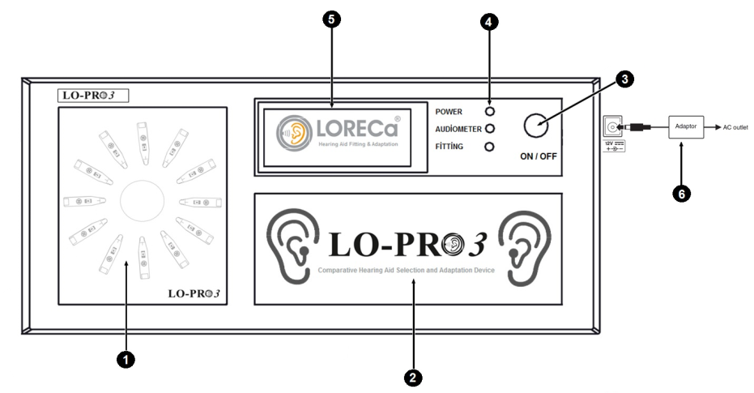
Dairesel İşitme Cihazı Paneli (12 Adet işitme cihazı yerleştirilebilir)
Reklam Alanı
On/ Off (Açma Kapama) Anahtarı
Aktif Alan göstergesi (Power,Audiometer,Fitting)
Reklam Alanı
Adaptör Girişi

Arka Panel
Arka panelde, cihazın veri ve güç bağlantılarını içeren portlar bulunmaktadır.
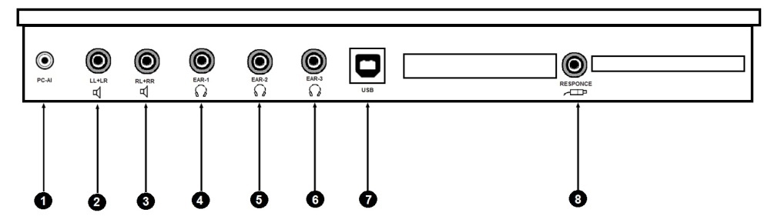

PC Ses Girişi
Hoparlör 1 (serbest alan)
Hoparlör 2 (serbest alan)
Kulaklık 1 (Klinisyen)
Kulaklık 2 (İşitme Kayıplı Kişi)
Kulaklık 3 (İşitme Kayıplı Yakını)
Bilgisayar USB Bağlantı girişi
Hasta Yanıt Butonu

PC-Kullanıcı Arayüz Yazılımı ile Veri Depolama

LO-PRO 3,işitsel karşılaştırmalı işitme cihazı seçme ve uyarlama aygıtı’nın tamamlayıcı unsuru olan PC kullanıcı arayüzünün çalışma şekli aşağıda detaylı şekillerde anlatılmıştır.
Dairesel İşitme Cihazı Paneli
LO-PRO 3 Dairesel işitme cihazı paneli’ne 12 işitme cihazı yerleştirilebilmektedir.BTE,İTE,İTC veya CİC işitme cihazı yerleştirme aparatlarının olması gerekmektedir.Dairesel işitme cihazı panelinde ,işitme cihazı yerleştirilmeyen ses çıkışlarının metal nut ile kapatılması gerekmektedir.

X-BOX işitme cihazı kablo çoğaltıcı (12 Kablo Bağ.)
X-BOX,İşitme Cihazı kablo çoğaltıcı™ işitme sağlığı sektöründe gerçekleştirilmiş en iyi icatlardan biridir.X-PRO İşitme cihazı kablo çoğaltıcı ,bir çok farklı marka ve modelin denenmesi esnasında ortaya çıkan zaman kaybını ortadan kaldırdığı gibi programlama kablolarının zarar görmesinide engellemede bir yardımcı olarak tasarlanmıştır.

X-BOX,işitme cihazı ProgramlamaKablolarını muhafaza eder.Masa altı,Masa üstü veya Duvara monte edilebilir.Ardışık kullanım ile 3 adet X-BOX birbirine bağlanarak 36 adet işitme cihazı programlama kablo seti takılabilmektedir.Kolay kablo seçimi ve etiketleme imkanısağlar.Renk kodu ile sağ ve sol panelindeki uçlar birbirinden ayrılır.İşitme cihazlarını gücüne göre gruplama imkanı sağlar.İşitme cihazlarını Üreticiye göre gruplama imkanı tanır.
Flexi PCB Pil kontak (10A,312,13,675)
LO-PRO 3,işitsel karşılaştırmalı işitme cihazı seçme ve uyarlama aygıtı’nın en önemli parçalarından biriside flexi PCB pil kontağıdır.Ana entegre karta bağlı olan flexi PCB pil kontağı ile İşitme cihazlarının çalıştırılması sağlandığı gibi,bir işitme cihazında diğer işitme cihazına geçerken anahtarlama görevidegörmektedir.Üç tip 10A,(312-13) ve 675 tip pil hap olarak geliştirilmiştir.
Saf Ses Odyometre testi
LO-PRO 3,işitsel karşılaştırmalı işitme cihazı seçme ve uyarlama aygıtı’nın en önemli bir diğer özelliğideTemel hava yolu pure ton odyometriözelliğidir.İşitme kayıplı kişinin odyogram verileri girilerek kayıt yapılabildiği gibi,İşitme cihazı denemesi esnasında kişinin işitmesinin kontrolü amacıyla,Hasta güvenliği için maksimum çıkış gücü sınırlandırılmış tamamlayıcı bir özelliktir.
Yazıcı Bağlantısı
LO-PRO 3, işitsel karşılaştırmalı işitme cihazı seçme ve uyarlama aygıtı ile uygulamaya ait tüm veriler PC-Kullanıcı Arayüz Yazılımı üzerinde yer alan yazdır seçeneği ile A4 kağıda çıktı alınabilmektedir.

6. Cihazın Bağlanması

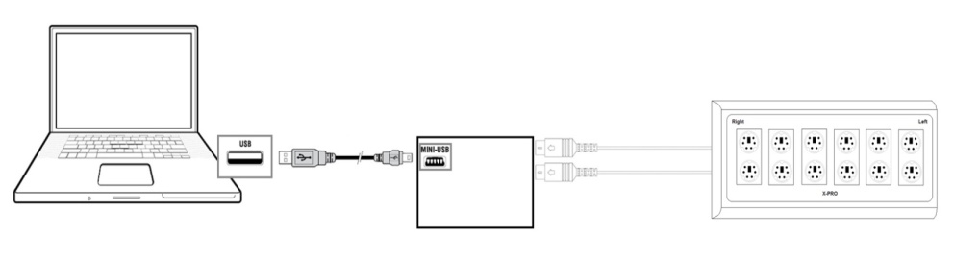
Şekil 1: İşitme cihazı programlayıcısı ve X-Box İşitme cihazı kablo organizerin bağlanması.
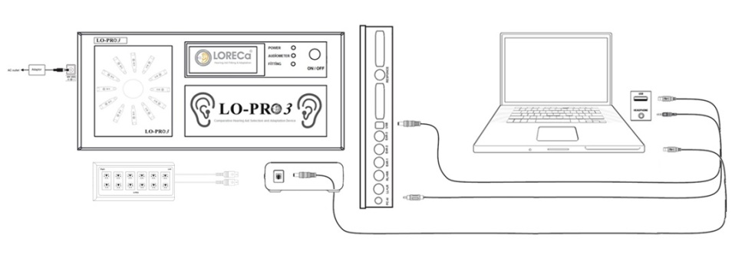
Şekil 2 : LO-PRO 3 genel bağlantı diagramı.

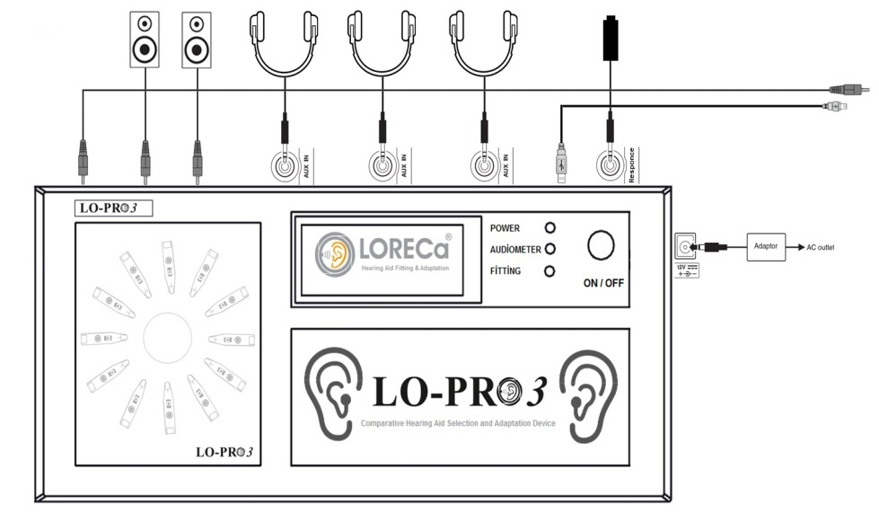
Şekil 3 : LO-PRO 3 hoparlör,kulaklık ve PC ses bağlantısı genel görünümü.

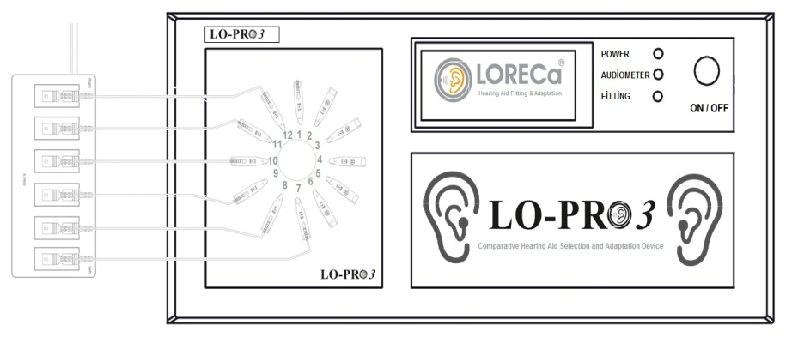
Şekil 4 : LO-PRO 3 Dairesel işitme cihazı panelinde yer alan işitme cihazlarına,programlama kablolarının bağlanması.

7. LO-PRO 3 ile İşitme Cihazlarının Çalıştırılması

LO-PRO 3, işitsel karşılaştırmalı işitme cihazı seçme ve uyarlama aygıtı ile işitme cihazlarının denenebilmesi için şu temel görevlerin yerine getirilmesi gerekir:

1. Dairesel İşitme Cihazı Paneline İşitme Cihazlarının yerleştirilmesi

Dairesel işitme cihazı paneli 12 adet işitme cihazı kapasitesine sahiptir.İki işitme cihazı denenesi yapabileceğiniz gibi,altı,oniki işitme cihazını da aynı anda deneyebilirsiniz.Burada dikkat etmeniz gereken dairesel işitme cihazı panelinde işitme cihazı yerleştirmediğiniz ses çıkış tüpünü metal nut ile kapamaktır.Aşağıdaki şekilde görüldüğü gibi aynı anda farklı tiplerdeki (BTE,İTE,İTC,CİC) işitme cihazlarını’dadeneyebilirsiniz.İşitme cihazlarını isteğinize uygun güç ve verimlerine göre guruplandıra bileceğiniz gibi,markasına,modeline,kanal sayısına göre’de formüle edebilirsiniz.

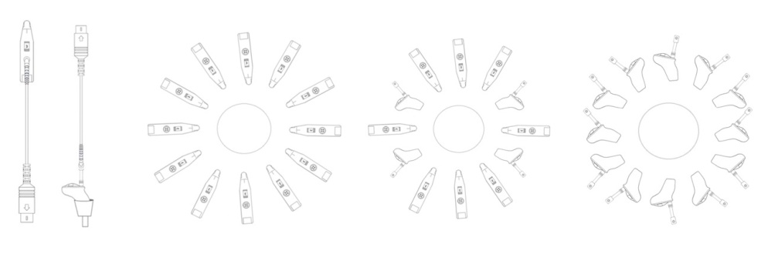

2. İşitme cihazlarının Flexi PCB Pil kontakları (10A,312,13,675) ile çalışır hale getirilmesi.
LO-PRO 3,işitsel karşılaştırmalı işitme cihazı seçme ve uyarlama aygıtı’nın en önemli parçalarından biriside flexi PCB pil kontağıdır.Ana entegre karta bağlı olan flexi PCB pil kontağı ile İşitme cihazlarının çalıştırılması sağlandığı gibi,bir işitme cihazında diğer işitme cihazına geçerken anahtarlama görevidegörmektedir.Üç tip 10A,(312-13) ve 675 tip pil hap olarak geliştirilmiştir.
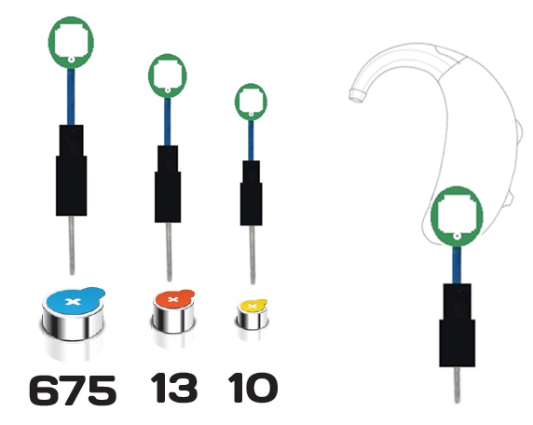

2. İşitme cihazı programlama kablolarının X-Pro ile organize edilmesi

X-BOX,işitme cihazı ProgramlamaKablolarını muhafaza eder.Masa altı,Masa üstü veya Duvara monte edilebilir.Ardışık kullanım ile 3 adet X-BOX birbirine bağlanarak 36 adet işitme cihazı programlama kablo seti takılabilmektedir.Kolay kablo seçimi ve etiketleme imkanısağlar.Renk kodu ile sağ ve sol panelindeki uçlar birbirinden ayrılır.İşitme cihazlarını gücüne göre gruplama imkanı sağlar.İşitme cihazlarını Üreticiye göre gruplama imkanı tanır.

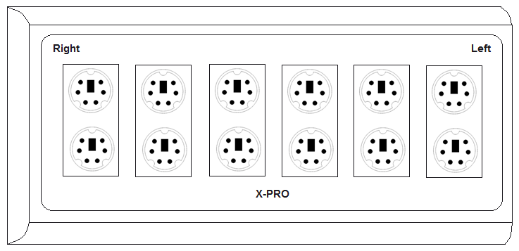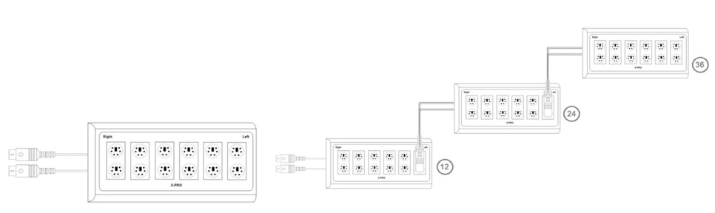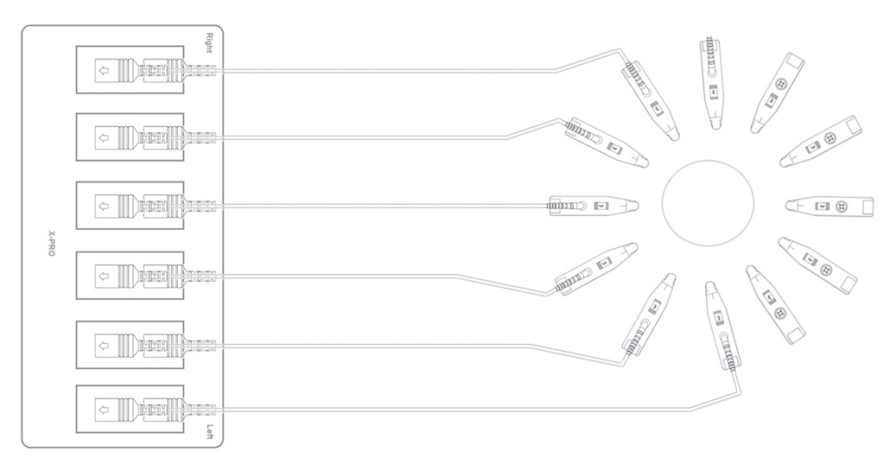

3. Deneme için İşitme kayıplı kişiye kulaklığın takılması ve denemenin nasıl yapılacağının anlatılması

LO-PRO 3,işitsel karşılaştırmalı işitme cihazı seçme ve uyarlama aygıtı’na yerleştirilen işitme cihazlarının test edilebilmesi için öncelikle kulaklıklar takılmalıdır.Takılmış olan kulaklıklardan biri işitme kayıplı kişide,bir diğeri yakınında ve üçüncüsü işitme cihazı denemesini yapan klinisyen de olması gerekmektedir. Yazılım arayüzünden klinisyen işitme kaybına uygun işitme cihazını seçerek kişiye uygulama yapacaktır.Bu uygulama esnasında LO-PRO 3 cihazından çeşitli çevresel seslerle uyaran göndererek,kişinin ne kadar verim alıp almadığını test edecektir.

4. İşitme Cihazı Denemesi ve seçimi

LO-PRO3 işitsel karşılaştırmalı işitme cihazı seçme ve uyarlama aygıtı’na 12 cihaz yerleştirilebilmektedir.Her bir işitme cihazından elde edilen sesler hiçbir eklemeye ve bozulmaya uğramadan işitme cihazından geçtiği şekilde kulaklıklar sayesinde bire bir olarak sunularak işitme kayıplı kişinin en iyi verimi sağlayan işitme cihazını seçmesini sağlamaktır.

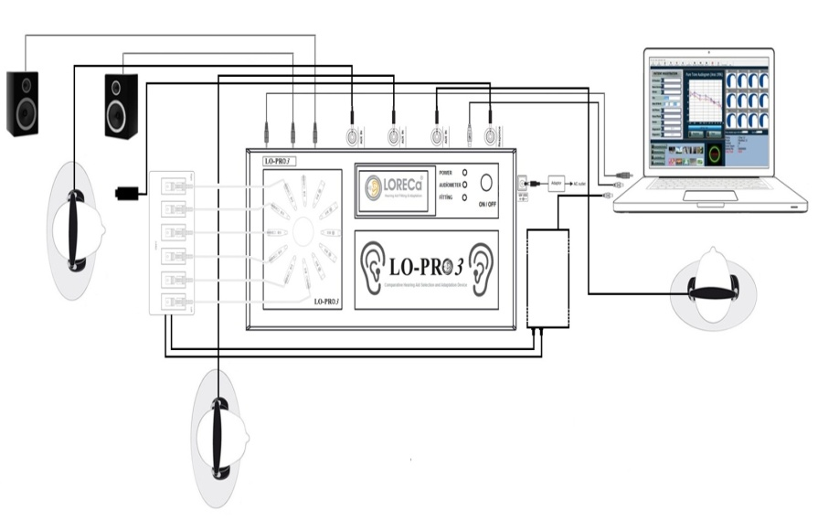

5. İşitme Cihazı özelliklerinin gösterimi ve çıktı alınması
LO-PRO 3 işitsel karşılaştırmalı işitme cihazı seçme ve uyarlama aygıtı’na yerleştirilmiş olan işitme cihazlarının denemesi bittikten sonra yapılan teste ait kayıtların ve denemesi yapılan işitme cihazının özelliklerini gösteren bilgilerin A4 kağıda çıktı alma imkanı bulunmaktadır.

8-LO-PRO 3 Açılış ve Arayüz kullanımı
LO-PRO3İşitme sağlığı alanında kullanılan,kullanıcı için kolaylıklar ve bilgilendirmeleri ön planda tutan bir yazılıma sahiptir. Bu kısımda LO-PRO 3arayüzünün nasıl kullanılacağı hakkında detaylar yer almaktadır. LO-PRO 3 programlarının yüklemesi için kullanılacak,setup dosyaları ayrıca www.dogusmedikal.com.tr adresinden indirilerek te yapılabilmektedir.

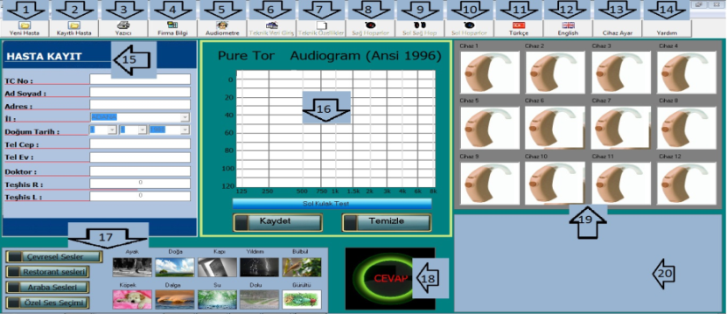

1. Yeni müşteri kaydı.  2. Kayıtlı Müşteri bilgilerine ulaşma  3. Yazıcıdan çıktı alma  4. Firma bilgisi giriş sayfası  5. Odyometre çekim kutusunu aktif etme  6. işitme cihazı teknik bilgilerinin girilmesi  7. işitme cihazı teknik dökümanlarının girilmesi  8. Sağ kulaklık kapama  9. Sağ ve sol kulaklık açma  10.Sol kulaklık kapama | 11.Türkçe Dil Seçimi  12. İngilizce Dil Seçimi  13.İşitme cihazı ayarlarına giriş  14.Yardım sayfasına giriş  15.Hasta Kayıt Alanı  16.Odyogram giriş alanı  17.Çevresl ses seçimleri alanı  18.Test İletişim Butonu  19.İşitme Cihazı Seçim Alanı  20.Seçili İşitme cihazı hakkında bilgi sunum alanı

Arayüz Kontrollerinin Açıklaması;Kontroller 1 ile 20 arası ana kontrol birimleri olarak bölümlere ayrılmış olup
aşağıda ayrıntıları sunulmuştur.

Şekil 1: Arayüz Kontrollerinin Açıklaması

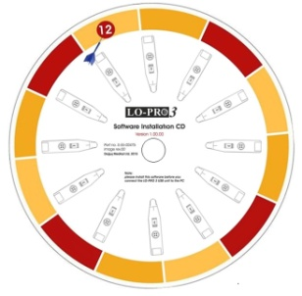  Masa ÜstündekiSİMGE 'ye tıklatınız.Bu esnada program çalışması için gereken diğer dosyalar hazırlanır.  Şekil 2: İlk Açılış Ekranı | 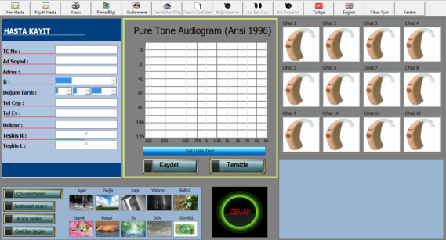  Çalışma arayüzühasta kayıt kısmı, işitme cihazı alanı, audio çekim, Çevrselses seçim ve diğer sayfalara ulaşma kontrollerinden oluşur.  Şekil 3: Çalışma Arayüzü

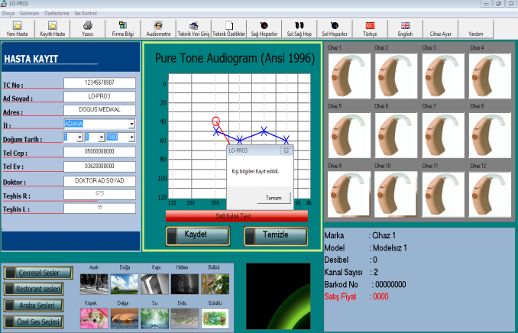

Müşteri kayıt birimi işitme cihazı uygulanacak olan kişilerin kimlik bilgilerinin girildiği bir alan olup kişiye ait
TC kimlik numarası, adı soyadı, adres, il doğum tarihi, Tel (ev,iş,GSM) ve işitme cihazını öneren hekimin ad bilgilerinin girildiği kısımdır. Kişi kayıt işlemi eksiksiz bir şekilde girilmiş ise kişi bilgileri kayıt edildi uyarısı belirecektir. kişi bilgileri eksiksiz girilir ayrıca (16) ile kişinin odyogram bilgileri en az 500-1000-2000 ve 4000 Hz değerleri sağ sol kanallar için girilmelidir. Belirtilen işlemler eksiksiz yapıldığında kaydet yaparak kişi bilgileri kayıt altına alınmış olacaktır.

Şekil 4: Yeni Müşteri Kaydı

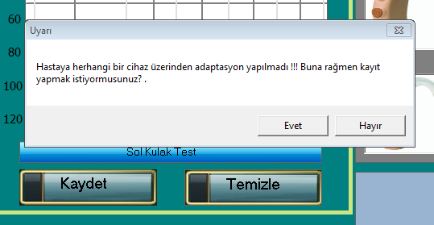  Yeni hasta kayıt biriminde eksik bilgi kayıt girişimi olur ise ekranabu şekildeki gibi uyarılar gelebilir. Uyarıları dikkatli okumanız önerilir.Eğer bu uyarıyı alırsanız henüz bir cihazı hastaya adapte etmediğiniz sezinlenmiştir, bu durumda işitme cihazı alanından hasta için bir cihaz seçerek seçilen cihazın sesini dinletiniz. Bu aşamadan sonra bu türden bir uyarı ile karşılaşmayacaksınız.  Şekil 5: Yanlış Bilgi Girme | 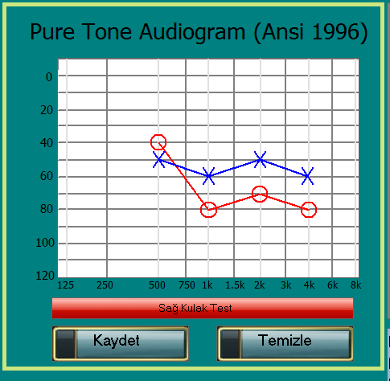  Yukardaki kısımdan müşterinizin Odyatestindeki ,odyogram verilerini girebilirsiniz.Kırmızı Sağ Kulak Test butonuna bastığınızda ‘’Sağ kulak’’ odyogramverilerini,Tekrar bastığınızda Mavi Sol Kulak Test butonu geldiğinde ‘’Sol kulak’’ odyogram verilerini girebilirsiniz.  Şekil 6: Odyogram Verilerinin girilmesi

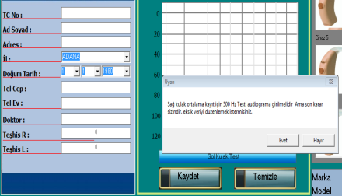  Odyogram verileri girildikten sonra kaydet butonuna bastığınızda,şayet eksik veri girmiş iseniz,yukardaki uyarı ekranı ile karşılaşabilirsiniz.  Şekil 7: Odyogram Verilerinin eksik girilmesi | 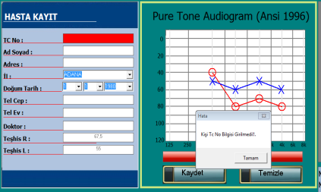  Müşteri kaydı eksik girildi,işleme devam ettiniz işitme cihazını seçtiniz,odyogramı girdiniz kaydet butonuna bastığınızda yukardaki uyarıyı alacaksınız. Kayıta uygun olmayan bölümler kırmızı renk ve uyarı mesajı ile kullanıcıya bildirilmektedir.Eksikleri tamamlayarak tekrar kaydet butonuna basınız.  Şekil 8: Müşteri kaydının Eksik Girilmesi

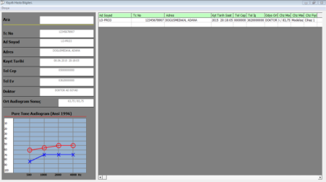  ‘’Kayıtlı hasta’’linkine tıkladığınızda kaydı bulunan müşterilerinizin bilgilerini kağıt veya bilgisayarınızda excell yüklü ise excell dosyası şeklinde çıktı olarak alabilirsiniz. Ayrıca kayıt kime aitse o kişininodyogrambilgisideformun sol altkısmında görülebilecektir.  Şekil 9: Kayıtlı Hasta Bilgi Formu | 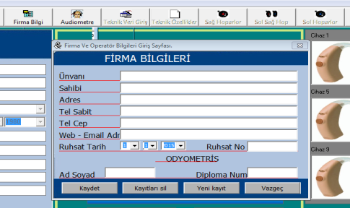  Firma bilgi sekmesine bastığınızda yukardaki form açılacaktır.Formdaki boş kısımlarını doldurmanız ve kaydetmeniz halinde,yaptığınız uygulamanın çıktısını aldığınızda ,bu bilgiler İşitme Cihazı seçme formunda gözükecektir.  Şekil 10: Firma bilgilerinin Girilmesi

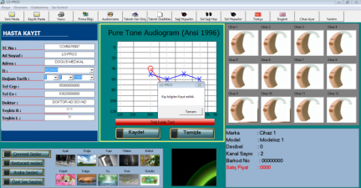  Müşteri kayıdı ve Odyogram verileri kaydedildikten sonra işitme cihazı seçim alanına geçebilirsiniz. İşitme cihazı seçim alanında 12 adet işitme cihazı bulunmaktadır. Seçtiğiniz işitme cihazı LO-PRO 3 aygıtı üzerindeki dairesel işitme cihazı panelinde aktif hale gelecektir.Seçilen işitme cihazının ışığı yanacaktır. Seçtiğiniz işitme cihazına ait veriler (Marka,model,Desibel,Kanalsayısı,Barkodno ve Satış fiyatı) ,işitme cihazı panelinin alt kısmında görülebilmektedir.  Şekil 11: İşitme Cihazı Seçim Alanı | Çevresel sesler, Restourantsesleri , araba sesleri, ve isteğe bağlı bilgisayarınızda sizin belirlediğiniz her hangi bir ses dosyasını seçerek işitme cihazı seçimi esnasında ,çevresel fon sesi olarak işitme cihazından geçtiği şekilde ,işitme cihazı uygulanacak kişiye kulaklıklardan dinletebilirsiniz.  Şekil 12: İşitme Cihazlarına Ses sunumu

İşitme cihazların ses kalitesini daha iyi duyabilmek için kalibrasyon ayarlarına girebilirsiniz.Örneğin Kulağınıza gelen hışırtı seslerini kalibrasyon yaparak azaltabilirsiniz.  Şekil 13: Kalibrasyon Ayarı | İşitme cihazı Teknik verilerinin giriş yapıldığı form’dur.  Dairesel işitme cihazı Paneline yerleştirdiğinizde tüm işitme cihazlarının Markasını,modelini,gücünü (dB),kanal sayısını, barkod numarasını,seri numarasını ve diğer özelliklerini tanımlaya bilirsiniz.Tanımladığınız veriler çıktı’da da bulunacaktır.  Şekil 14: İşitme Cihazı Teknik Verileri

Bağlantı testinden hata mesajı dışında aldığınız tüm yanıtlar sistemin çalışır durumda olduğunu gösterir. Yüklediğiniz dizinden LO-PRO3 Programını çalıştırınız. Windows Vista ve Windows 7 işletim sistemlerinde programı yönetici olarak çalıştırmanız gerekmektedir, bunu programın üzerine gelip sağ tıklayarak yönetici olarak çalıştır diyerek yapabilirsiniz.

LO-PRO 3’te kaydedilen hasta kayıtları Exel (.xls) formatında kaydolmaktadır.Düzenli olarak her ay yedek almayı unutmayınız.Sistem yükseltildiğinde yerel diskteki tüm veriler silinir. Yükseltme öncesinde lütfen önemli bilgileri yedekleyin. Yükseltme sonrasında disk bölümü ilk defa başlatıldığında, önceden yüklenmiş yazılımlar yavaş olacaktır; lütfen bir süre bekleyin,ikinci defa açıldığında sistem hızı normale dönecektir

9. EMC hakkında notlar (Elektromanyetik Uyumluluk)

- LO-PRO 3,işitsel karşılaştırmalı işitme cihazı seçme ve uyarlama aygıtı;bir tıbbi elektrik sisteminin bir parçasıdır ve bu nedenle özel güvenlik tedbirlerine tabidir. Bu yüzden,bu belgede sunulan kurulum ve çalıştırma talimatlarına kesinlikle uyulmalıdır.

- Cep telefonları gibi portatif ve taşınabilir yüksek frekanslı iletişim cihazları LO-PRO 3’ün çalışmasını
engelleyebilir.

Kılavuzve üreticinin beyanları - tüm cihazlar ve sistemler için elektromanyetik emisyonlar

LORECa, LO-PRO 3 aşağıda belirtilen elektromanyetik ortamda kullanılmak üzere tasarlanmıştır. LO-PRO 3, kullanıcısı böyle bir ortamda kullanıldığından eminolmalıdır.

Emisyon testi Uygunluk | Uygunluk | Elektromanyetik ortam kılavuz
RF emisyonlarıCISPR 11 | Grup 1 | LO-PRO 3, RF enerjisini sadece dahili işlevi için kullanır. Bu nedenle RF emisyonları çok düşüktür veyakındaki elektronik ekipmanlarla herhangi bir çakışmaya neden olma ihtimalleri pek yoktur.
RF emisyonlarıCISPR 11 | Sınıf B | LO-PRO 3, yerel mekanlar vekonut amacıyla kullanılan binaları besleyen kamuya açık düşük voltajlı güç kaynağı şebekelerine doğrudan bağlı olanlar da dahil, tüm mekanlarda kullanılmaya uygundur.
Cep (hücresel/kablosuz) telefonları vekara seyyar telsizleri, amatör telsizleri, AMveFMradyo yayınları ve televizyon yayınlarının bazistasyonları gibi sabit vericilerin alan güçleri, teorik olarak doğru bir şekilde tahmin edilemez. Sabit RF vericilerinden kaynaklanan elektromanyetik ortamı değerlendirmek için bir elektromanyetik
alan incelemesinin yapılması gerekebilir. LO-PRO 3, kullanıldığı konumda ölçülen alan gücü, yukarıdaki geçerli RF uygunluk seviyesini aştığı takdirde, LO-PRO 3’ün normal bir şekilde çalışıp çalışmadığına bakılıp bunun doğrulanması gerekir. Herhangi bir anormal performans gözlemlendiğinde, LO-PRO 3’ü yeniden ayarlamak veya yerini değiştirmek gibi ek önlemlerin alınması gerekebilir.
10.Teknik özellikler

LO-PRO 3 işitme cihazı seçme ve uyarlama aygıtı

Bilgisayar İletişim : | USB ara birimi ile bağlantı.
Besleme Tipi: | 200-240 V AC 50/60 Hz.
Güç (Power) Max: | DC 12V,3A
Boyutlar: | LxWxH ;41x18x6 cm
Ağırlığı : | 1,5 kg
Gövde Yapısı: | Plastik

Sistem Gereksinimi
Minimum Bilgisayar Gereksinimleri
-Pentium PC;
-RAM 512 MB
-USB Bağlantı Noktası Mevcut
-1024 x 600 Çözünürlük
-Renk Sayısı 16 Bit

Desteklenen İşletim Sistemleri
-Microsoft Windows XP
-Microsoft Windows Vista 32-Bit
-Microsoft Windows 7 Professional /Ultimate

Çalıştırma Ortamı

Ortam
LO-PRO 3’ü yanıcı ortamlarda veya yanıcı madde konsantrasyonlarının oluşabileceği yerlerdekullanmayın.

Sıcaklık
LO-PRO 3 0 ila 40° C’de güvenli olarak çalışacak şekilde tasarlanmıştır. Bu limitleriaşan sıcaklık koşulları güvenilirliği etkileyebilir.

Nem
LO-PRO 3 maksimum %85 bağıl nem düzeyinde çalışacak şekilde tasarlanmıştır.

11. Servis, temizleme ve kalibrasyon

İkaz !Hiçbir koşulda LO-PRO 3’ü sökmeyin. Tedarikçinizle irtibata geçin. LO-PRO 3’ün içerisindeki parçalar sadece yetkili personel tarafından kontrol edilmeli ya da servisi yapılmalıdır.

İkaz !Güvenlik ve garantinin geçersiz olmaması için elektronik tıbbi cihazların servisi ve onarımı yalnızca cihazın üreticisi ya da yetkili merkezlerdeki servis personeli tarafından gerçekleştirilmelidir. Herhangi bir hasar durumunda hasarların detaylı tanımını yapın ve tedarikçiniz ile irtibata geçin. Hasarlı cihazı kullanmayın.

* LO-PRO 3,işitsel karşılaştırmalı işitme cihazı seçme ve uyarlama aygıtıile ilgili aşağıdaki bakım ve onarım ile ilgili önerileri dikkate almanız cihazınızın performanslı ve güvenli kullanımını sağlayacaktır.

* LO-PRO 3,işitsel karşılaştırmalı işitme cihazı seçme ve uyarlama aygıtı’nızıntakılı bulunduğu elektrik şebekesinin geriliminin cihaz üzerindeki etikette yazan gerilimden yüksek olmaması gerekir.Genel kontrol veya değişimde her zaman güç kablosunu prizden çıkarmak gerekir.

* LO-PRO 3,işitsel karşılaştırmalı işitme cihazı seçme ve uyarlama aygıtı’nınizalosyonunda herhangi bir hasarın olup olmadığına dikkat ediniz.Şebeke kablosu veya mekanik kullanımdaki kablolarda hasarlar söz konusu olabilir.

* Söz konusu aygıtın kullanma kılavuzunu dikkatli bir şekilde okuyunuz.

* LO-PRO 3,işitsel karşılaştırmalı işitme cihazı seçme ve uyarlama aygıtı’nınbulunduğu alanda yeterli boşluk bulunmalı herhangi bir ısı kaynağına yakın bir yere konulmamalıdır.Sıvılardan uzak tutun. Ünite içerisine nem girmesine izin vermeyin.

* LO-PRO 3,işitsel karşılaştırmalı işitme cihazı seçme ve uyarlama aygıtı’nındoğru çalışıp çalışmadığından emin olmak için günde bir kez deneme testi yapılmalıdır. Herhangi bir aksaklıkla karşılaşılırsa ilgili birimlere durum iletilmelidir.

* Aksesuarları olan parçalar, hastalarınıza temas ettiğinden her zaman temiz olmalıdır. Kulaklık Bir hastadan diğerine geçerken kulaklığı temizlemek için alkol bazlı olmayan bir bez (ör. Audiowipe) kullanın.

* Yerel enfeksiyon kontrol yönetmeliklerine göre üniteyi temizlemek için bir miktar yumuşak deterjan ile ıslatılmış nemli bir bez ya da yakıcı olmayan tıbbi sınıfa uygun onaylı dezenfektan bezler kullanın.

* LO-PRO 3,işitsel karşılaştırmalı işitme cihazı seçme ve uyarlama aygıtının bakımını her yıl yaptırmayı ihmal etmeyiniz.

* LO-PRO 3,işitsel karşılaştırmalı işitme cihazı seçme ve uyarlama aygıtıarızalanır veya kalibrasyonunu yapmak gerekirse,teknik servise tüm parçaları ile birlikte gönderiniz.

12. Diğer referanslar

Detaylı bilgi için LO-PRO 3, işitsel karşılaştırmalı işitme cihazı seçme ve uyarlama aygıtıhakkında detaylı referans bilgileri için internet sitemizi www.dogusmedikal.com.tr ziyaret edebilirsiniz.

13. Genel ikaz notları

1. Bu sınıftaki teçhizatın ülke içindeki kuruluşlarda bir sağlık uzmanının gözetimi altında kullanılmasına izin verilir.
2. LO-PRO 3,işitsel karşılaştırmalı işitme cihazı seçme ve uyarlama aygıtı,işitme sağlığı alanında hizmet veren işitme cihazı satış ve uygulama merkezleri için tasarlanmış olup,Odyometrist,odyolog gibi tasarlanmıştır.
3. Çapraz enfeksiyonu önlemek için bir sonraki müşteriyi test ederken yeni prop kullanın.
4. Zarar verme ve yanlış kullanım, cihazın işlevi üzerinde olumsuz etki yaratabilir. Öneriler için tedarikçiniz ile irtibata geçin.
5. Güvenlik ve garantinin geçersiz olmaması için elektronik tıbbi cihazların servisi ve onarımı yalnızca cihazın üreticisi yada yetkili merkezlerdeki servis personeli tarafından gerçekleştirilmelidir. Herhangi bir hasar durumunda hasarların detaylı tanımını yapın ve tedarikçiniz ile irtibata geçin. Hasarlı cihazı kullanmayın.
6. Statik elektrik miktarını en alt seviyeye indiren bir ortama kurulması tavsiye edilir. Örneğin antistatik halı önerilir.
7. Cihazı, Teknik Özellikler'de, Taşıma ve saklamada belirtilen değerleri aşan sıcaklıklarda ve nem değerlerinde saklamayın ya da çalıştırmayın.
8. Sıvılardan uzak tutun. Ünite içerisine nem girmesine izin vermeyin.
9. Cihazı yanıcı anestetiklerin (gazlar) yakınında kullanmayın.
10. Hiçbir parça yenilemez, yakılamaz veya bu kılavuzun Kullanım Amacı bölümünde belirtilen uygulamalar dışındaki amaçlarla başka şekillerde kullanılamaz.
11. Cihaz ve takılacak kendi güç kaynağına sahip her türlü alet herhangi bir bağlantı kurulmadan önce kapatılmalıdır. Cihazı elektrik şebekesinden ayırmak için, elektrik fişini elektrik prizinden çekin. Üniteyi, elektrik fişinin duvar prizinden çıkarılması zor olacak şekilde yerleştirmeyin.
12. Güvenlik gerekçesiyle, cihazın çıkış donanımına bağlanan aksesuarlar sistemle birlikte temin edilen ile aynı türden olmalıdır.
13. Dönüştürücü içeren aksesuarlarda yıllık kalibrasyon yapılması tavsiye edilir. Ayrıca, eğer teçhizat herhangi bir potansiyel hasar görmüşse kalibrasyon yapılması önerilir (örneğin, yere düşen kulaklık). Kalibrasyonun, sadece temin edilen dönüştürücüler üzerinde yapıldığına dikkat edin! Cihaz ile birlikte başka bir dönüştürücü kullanmak isterseniz öncelikle yerel distribütörünüz ile görüşün.
14. Kulak uçları gibi atılabilir aksesuarlar yeniden kullanılmamalıdır ve çapraz enfeksiyonu önlemek için her hastada yenilenmelidir.
15. Eğer cihaz güçlü bir telsiz alanına maruz kalırsa istenmeyen gürültüler meydana gelebilir. Böyle gürültüler, doğru bir odyogram kaydetme ve işitme cihazı yerleştirme işlemi ile parazit yapabilir. Cep telefonları gibi birçok elektrikli cihaz tipi telsiz alanı oluşturabilir. Bu gibi cihazların söz konusu cihazın yakınında kullanılmasının olabildiğince sınırlanmasını öneriyoruz. Benzer şekilde, cihazın elektromanyetik alanlara hassas cihazların yakınında kullanılmamasını tavsiye ederiz.
16. Üretici tarafından açıkça onaylanmayan değişiklikler ya da modifikasyonlar, ekipmanı kullanmada kullanıcı yetkisini geçersiz kılabilir.
17. Cihaz, yerel yönetmelikler uyarınca normal elektronik atık olarak elden çıkarılabilir.
18. Sadece belirtilen güç kaynağını kullanın. LO-PRO 3 Teknik Özelliklerdeki Güç Kaynağına bakın. Bir elektronik tıbbi sistem kurarken, kurulumu gerçekleştiren kişi söz konusu ürünle (ör. PC ve/veya yazıcı) aynı güvenlik şartlarını karşılamayan diğer bağlı cihazların sistemin toplam güvenlik düzeyinde bir düşmeye yol açabileceğini hesaba katmalıdır. Ekipman, IEC 60950'e uygun olmalıdır.

Cihaza bağlı aksesuarları seçerken aşağıdaki noktalara dikkat edilmelidir:

• Hasta ortamında bağlı ekipmanın kullanımı
• Bağlı ekipmanın, IEC60601-1 ve/veya IEC60601-1-1 ve UL60601-1 ve CAN/CSA-C22.2 NO 601.1-90'a göre test edildiğini onaylayın.
19. EN 60601-1-1'e uymak için bilgisayar ve yazıcının, müşterinin ulaşamayacağı bir yere, yani en az 1,5 metre/5 ft uzağına yerleştirilmesi gerekir.
20. Şarj cihazı, müşteri alanından uzak tutulmalıdır.
21. Şarj cihazı kasasının içinde kullanıcının bakımını gerektiren bir parça yoktur. Güvenlik bakımından ve garantinin geçersiz kalmaması için, kasa yalnızca yetkili servis personeli tarafından açılmalı ve servis işlemleri yine bu kişilerce gerçekleştirilmelidir. Üründe kusur olması halinde, kusurun/kusurların ayrıntılı bir açıklamasını hazırlayın ve tedarikçinize başvurun. Kusurlu cihazları kullanmayın.
22. Şarj cihazı yerel yönetmelikler uyarınca normal elektronik atık olarak elden çıkarılabilir.

Garanti Konusunda Dikkat Edilmesi Gereken Hususlar

Garanti Kapsamı:

Doğuş Medikal Tic.Ve.San.Ltd.Şti.tarafından verilen bu garanti, LO-PRO 3’ün normalin dışında kullanılmasındandoğacak arızaların giderilmesini ve aşağıdaki durumları kapsamamaktadır.
1. Kullanma hatalarından meydana gelen hasar ve arızalar,
2. Urunun muşteriye tesliminden sonraki taşıma sırasında oluşan hasarve arızalar,
3. Voltaj duşukluğu veya fazlalığı; hatalı elektrik tesisatı; urunun etiketinde yazılı voltajdan farklı
voltajda kullanma nedenlerinden meydana gelecek hasar ve arızalar,
4. Yangın ve yıldırım duşmesi ile meydana gelecek arızalar ve hasarlar,
5. Ürünün kullanma kılavuzlarında yer alan hususlara aykırı kullanılmasından kaynaklanan arızalar.
6. Cihazın dış yuzeylerinin bozulması, kırılması ve çizilmesi durumunda.
7. Üretici firmanın belirlediği konfigurasyonun dışında ilave edilen parcalar ve/veya aksesuarlar
ile bunlardan doğabilecek arıza ve hasarlar.
8. Yazılım ve/veya yanlış kullanımdan kaynaklanan arızalar.

Yukarıda belirtilen arızaların giderilmesi garanti kapsamı dışında olup, ücret karşılığında yapılmaktadır.
Ürünün kullanım yerine montajı ve nakliyesi ürün fiyatına dahil değildir.Yetkili servise verilen arızalı cihazların içerisindeki bilgilerin yedeklenmesi sorumluluğu kullanıcıyaaittir. Bilgilerin kaybolması durumunda yetkili servis sorumlu değildir.

Garanti belgesinin tekemmul ettirilerek tuketiciye verilmesi sorumluluğu, tuketicinin malı satın aldığı
satıcı, bayi, acenta ya da temsilciliklere aittir.

Garanti belgesi uzerinde tahrifat yapıldığı, ürün üzerindeki orijinal seri numarası kaldırıldığı
veya tahrif edildiği takdirde bu garanti gecersizdir.

Müşteri Hizmetleri:

Tum sorularınız icinDoğuş Medikal Hizmet Merkezi’ni haftanın 7 günü 24 saat aşağıdaki numaradan
arayabilirsiniz.Doğuş Medikal Hizmet Merkezi 0 362 431 57 58ya da 0362 4317335nolu hattımıza faxcekerek de ulaşabilirsiniz.

Öneriler:
Garanti hizmetinden en iyi şekilde faydalanabilmeniz icin aşağıdaki onerilere uymanızı rica ederiz.
1. Ürününüzü aldığınızda garanti belgesini yetkili satıcınıza onaylatınız.
2. Ürününüzü kullanım kılavuzu esaslarına göre kullanınız.
3. Ürününüzle ilgili hizmet talebiniz olduğunda yukarıdaki telefon numarasından Doğuş Medikal Hizmet
Merkezi’ne başvurunuz.
4. Hizmet için gelen teknisyene "Teknisyen Kimlik Kartı"nı sorunuz.
5. Servis hizmeti bittikten sonra, servis teknisyeninden hizmet fişi istemeyi unutmayınız. Alacağınız
hizmet fişi ileride ürününüzde meydana gelebilecek herhangi bir sorunda size yararsağlayacaktır.
6. Ürünün kullanım ömrü boyunca fonksiyonunu yerine getirebilmesi için gerekli yedek parça bulundurmasuresi 7 yıldır.

İmalatcı/İthalatcı: Doğuş Medikal Tic.ve.San.Ltd.Şti.
Adres: Kale mahallesi Osmaniye caddesi No: 8/1 İLKADIM-SAMSUN
Menşei: TR (Türkiye)

GARANTİ BELGESİ

Garanti suresi Grundig Style Tab’ınızın, kullanım kılavuzunda gosterildiği şekilde kullanılması ve
Grundig’in yetkili kıldığı servis elemanları dışındaki şahıslar tarafından bakım, onarım veya başka
bir nedenle mudahale edilmemiş olması şartıyla, malın butunparcaları dahil olmak uzere tamamen
malzeme, işcilik ve uretim hatalarına karşı urunun tesliminden itibaren başlar.

URUNUNUZ 2 (İKİ) YIL SURE İLE GARANTİ EDİLMİŞTİR.

Urunun kullanım kılavuzunda yer alan hususlara aykırı kullanılmasından kaynaklanan arızalar
garanti kapsamı dışındadır. Malın garanti suresi icerisinde gerek malzeme ve işcilik, gerekse
montaj hatalarından dolayı arızalanması halinde işcilik masrafı, değiştirilen parca bedeli ya da
herhangi bir ad altında hicbirucret talep edilmeksizin tamiri yapılacaktır. Garanti suresi icerisinde,
servis istasyonları tarafından yapılmasının zorunlu olduğu, imalatcı ya da ithalatcı tarafından
şart koşulan periyodik bakımlarda; verilen hizmet karşılığında tuketicidenişcilikucreti veya
benzeri bir ucret talep edilmez. Garanti suresi icinde yapılacak onarımlarda gecen sure, garanti
suresine ilave edilir. Tamir suresi en fazla 20 iş gunudur. Bu sure mala ilişkin arızanın yetkili servis
atolyelerimize, yetkili servis atolyelerimizin bulunmaması durumunda yetkili satıcılarımıza, ithalatcısına
veya firmamıza bildirildiği tarihten itibaren başlar.

Urunun arızasının 10 iş gunuicerisinde giderilmemesi halinde, imalatcı ya da ithalatcının; malın
tamiri tamamlanıncaya kadar benzer ozelliklere sahip başka bir sanayi malını tuketecinin kullanımına
tahsis etmesi zorunludur.

Arızanın giderilmesi konusunda uygulanacak teknik yontemlerin tespiti ile değiştirilecek parcaların
saptanması tamamen firmamıza aittir. Arızanın giderilmesi urunun bulunduğu yerde veya yetkili
servisatolyelerinde yapılabilir. Bu konuda muşteri onayı alınması zorunludur.

Ancak;Tuketicinin onarım hakkını kullanmasına rağmen malın;

-- Tuketiciye teslim edildiği tarihten itibaren, garanti suresi icinde kalmak kaydıyla, bir yıl icerisinde
en az dort defa veya imalatcı-uretici ve/veya ithalatcı tarafından belirlenen garantisuresi icerisinde altı defa arızalanmasının yanı sıra, bu arızaların maldan yararlanamamayısurekli kılması,

-- Urunun tamiri icin gereken azami surenin aşılması,
-- Yetkili Servis atolyelerince; mevcut olmaması halinde sırasıyla yetkili satıcımız, bayi, acente
temsilciliği, ithalatcı ya da imalatcıdan birisinin bolgeye en yakın servis yetkilisiyle birlikte veya
firmamız yetkilisince duzenlenecek raporla arızanın tamirinin mumkun bulunmadığının belirlenmesi
durumunda, tuketici malın ucretsiz değiştirilmesini, bedel iadesi veya ayıp oranındaindirimi talep edebilir.

Garanti belgesi ile ilgili olarak cıkabilecek sorunlar icinGumruk ve Ticaret Bakanlığı, Tuketicinin
Korunması ve Piyasa Gozetim Genel Mudurluğu’ne başvurulabilir. Bu belgenin kullanılmasına;
4077 sayılı Tuketicinin Korunması Hakkında Kanun ve bu kanuna dayanılarak yururluğe konulan
Garanti Belgesi Uygulama Esaslarına Dair Yonetmelik uyarınca, T.C. Gumruk ve Ticaret
Bakanlığı Tuketicinin Korunması ve Piyasa Gozetim Genel Mudurluğu tarafından izin verilmiştir.

Bu belge, Gumruk ve Ticaret Bakanlığı’nın 96085 no’lu ve 10.01.2011 izin tarihli belgesine goreduzenlenmiştir.Bu bolumu, urunu aldığınız Yetkili Satıcı imzalayacak ve kaşeleyecektir.

14. Üretici
Doğuş Medikal Tic.ve San.Ltd.Şti.
Kale Mahallesi Osmaniye Cad.
Türkiye
+90 362 431 57 58
+90 362 431 73 35
www.dogusmedikal.com.tr

14.1 Üreticinin sorumluluğu

Üretici cihazın güvenliği, sağlamlığı ve performansı üzerindeki etkiler konusunda yalnızca aşağıdaki durumlarda sorumlu
tutulabilecektir:

• Tüm kurulum işlemleri, uzatmalar, yeniden ayarlamalar, modifikasyonlar ya da onarımlar ekipman üreticisi tarafından
veya üreticinin yetkilendirdiği personel tarafından gerçekleştirilmelidir.
• Ekipmanın bağlandığı elektrik tesisatı EN/IEC şartlarına uygun olmalıdır.
• Cihaz yalnızca kullanım talimatlarına uygun kullanılmalıdır.

Üretici başka şahıslarca servis gören ya da tamir edilen cihazın çalışma güvenliği, sağlamlığı ve performansı konusunda her
türlü sorumluluğu reddetme hakkını saklı tutar.
Destek kılavuzları
www.dogusmedikal.com.tr‘de PDF formatında bir Kullanıcı Kılavuzu ve Kurulum Kılavuzu bulunmaktadır.
Bu belgeleri görüntülemek ya da yazdırmak için, adobe.com sitesinden Adobe® Reader® yazılımını ücretsiz olarak kurup, aşağıdaki adımları izleyin.
1. www.dogusmedikal.com.tr sitesine gidin.
2. LO-PRO 3 sekmesini seçiniz
3. LO-PRO 3 Kullanıcı Kılavuzunu’yi seçin.
4. Belgeleri gerektiği şekilde görüntüleyin ve yazdırın.

Teknik Destek

- Sorun giderme konusunda daha fazla yardım için şu adresi ziyaret ediniz:
http://www.dogusmedikal.com.tr

- En güncel aygıt yazılımı, sürücü, donanım ve kullanım rehberi için:
http://www.dogusmedikal.com.tr

- Teknik destek konusundaki diğer her soru ve talebiniz için aşağıdaki detaylar yardımıyla bize ulaşınız:
Türkiye
Tel: 0 362 431 57 58 (Türkçe Servis)
E-posta: bilgi@dogusmedikal.com.tr
Servis süresi: 9:00 AM - 18:00 PM, Haftanın yedi günü

